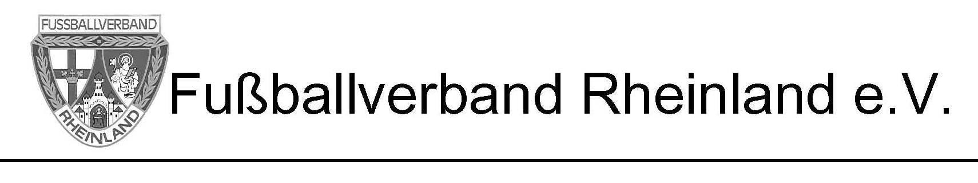

- V e r b a n d s s p i e l a u s s c h u s s -

Durchführungsbestimmungen
für die Vereine der Herren-Kreisklassen
im Spieljahr 2017/2018

Koblenz, Juli 2017
====================================================================
Für den Spielbetrieb 2017/2018 hat der Verbandsspielausschuss nachfolgende Durchführungsbestimmungen in Abstimmung mit den Kreissachbearbeitern erlassen, die zu beachten sind.

1. Spieltermine
Die Pflichtspiele 2017/2018 werden nach dem vom Spielleiter ausgearbeiteten und mit den Vereinen abgestimmten Spielplan ausgetragen. Eine Änderung des festgelegten Spieltermins und der Uhrzeit bedarf grundsätzlich der Einwilligung des Spielpartners und Spielleiters. Ein Heimrechttausch ist nur in Ausnahmefällen, jedoch nicht an den letzten
beiden Spieltagen möglich.

Nach Zustimmung des Spielpartners ist der Antrag auf Spielverlegung per E-Mail spätestens 5 Tage vor dem Spiel an den zuständigen Spielleiter einzureichen. Verlegungsanträge sind kostenpflichtig. Dem Antragsteller werden die angefallenen Gebühren per Bankeinzug vom im DFBnet Meldebogen angegebenen Vereinskonto eingezogen. Weiterhin können Spielverlegungen bis 5 Tage vor Spielbeginn über das DFBnet beantragt werden.

Über Anträge auf Spielabsetzung bzw. Verlegung ohne Zustimmung des Gegners wegen „höherer Gewalt“ entscheidet der zuständige Spielleiter. Ein Anspruch auf Spielverlegung besteht grundsätzlich nicht.

2. Spielfelder
Jeder Verein ist verpflichtet, ein ordnungsgemäßes Spielfeld zur Verfügung zu stellen. Für alle Kreisklassen gelten die Maße der DFB-Fußballregeln von mindestens 90 x 45 Meter.

Bei Unbespielbarkeit des eigenen Platzes kann das Spiel auf einem geeigneten Ausweichplatz ausgetragen werden. Auf die Regelung bei Unbespielbarkeit von Sportplätzen wird besonders hingewiesen. Auch § 22 Nr. 3 der Spielordnung ist zu beachten.

3. Platzordnung

1. Bei jedem Pflichtspiel müssen, bei Freundschaftsspielen sollen zur Gewährleistung der Platzsicherheit im Seniorenbereich (ab Kreisliga B aufwärts) mindestens 5 mit einer Armbinde oder Ordnerweste gekennzeichnete volljährige Platzordner anwesend sein, im Frauenbereich sowie im Juniorinnen- und Juniorenbereich (ab B-Jun.) mindestens 2. Die Regelung ist praxisgerecht in der Form auszulegen, dass eine entsprechende Mindestanzahl von Zuschauern anwesend sein muss.

Soweit es die konkreten Umstände erfordern (z.B. erwartete Anzahl von Zuschauern, besonders risikobehaftete Umstände), ist die Anzahl der anwesenden Platzordner entsprechend zu erhöhen. Bei Vorliegen derartiger Umstände sind auch bei Spielen im Seniorenbereich unterhalb der Kreisliga B genügend gekennzeichnete Platzordner einzusetzen.

Die Platzordner dürfen während ihres Einsatzes keine andere Funktion ausüben.

2. Der Platzverein hat dem Schiedsrichter vor Beginn des Spiels mit dem Spielbericht den offiziellen Meldebogen (steht auf der Homepage des FVR zum Download bereit) mit der Liste der eingesetzten Platzordner vorzulegen.

3. Der Schiedsrichter hat jeden Verstoß einschließlich der Nichtbeachtung der Vorlagepflicht bezüglich der in Nr. 2 genannten Ordnerlisten im Spielbericht unter „Sonstige Vorkommnisse" zu vermerken.

4. Beim ersten Verstoß spricht der Spielleiter gegen den jeweiligen Platzverein eine Verwarnung aus. Bei einem weiteren Verstoß innerhalb derselben Spielzeit erfolgt eine Anzeige an die zuständige Spruchkammer.

4. Umkleideräume
Es ist die Pflicht eines jeden Platzvereins, saubere Umkleideräume und Waschgelegenheiten für die Mannschaften und den Schiedsrichter bzw. das Schiedsrichter-Gespann zur Verfügung zu stellen. Die Schiedsrichter sind gesondert von den Mannschaften unterzubringen. Die Umkleideräume der Schiedsrichter müssen abschließbar sein.

5. Spielkleidung
Die Mannschaften müssen in der im DFBnet Meldebogen genannten Spielkleidung antreten. Der Gastverein muss bei gleicher Spielkleidung zugunsten des Platzvereins seine Spielkleidung wechseln. Wir empfehlen einen zweiten, andersfarbigen Trikotsatz mitzunehmen. Die Trikotfarbe sowie der Werbepartner sind im Spielbericht einzutragen. Die Anbringung von Werbung auf der Spielkleidung ist genehmigungs- und gebührenpflichtig. Das Tragen von Schraubstollenschuhen auf Kunstrasenflächen ist verboten.

6. Rückennummern
Die Spieler haben auf ihren Trikots deutlich erkennbare Rückennummern zu tragen.
Die Nummerierung muss mit der Eintragung auf dem Spielbericht übereinstimmen. Die Rückennummern sind bis 99 erlaubt.

7. Ausfertigen des Spielberichtsbogens
Für alle Ligen im Fußballverband Rheinland gilt der elektronische Spielbericht. Bitte beachten Sie die gesonderten Durchführungsbestimmungen für den Elektronischen Spielbericht.

8. Spielerpässe
Nach §§ 13 Nr. 11, 38 Nr. 5 SpielO und § 10 Nr. 4 JugO müssen die Spielberechtigungen der Spielerinnen und Spieler vor jedem Spiel dem Schiedsrichter nachgewiesen werden.

Bei fehlendem Nachweis der Spielberechtigung hat der Spieler gegenüber dem Schiedsrichter folgende Möglichkeiten seine Spielberechtigung nachzuweisen:

a. Vorlage eines gültigen Lichtbilddokuments, wenn der Spieler dem Schiedsrichter von Person nicht bekannt ist und gleichzeitige Vorlage eines aktuellen Ausdrucks aus der Passdatenbank im DFBnet.

Konnte dieser beim Spiel nicht vorgelegt werden, ist der Nachweis der Spielberechtigung innerhalb von 3 Tagen durch den Verein dem Spielleiter zu übersenden.
Im Jugendbereich gilt die Maßgabe, dass der Jugendbetreuer zusätzlich die Identität des Spielers durch Unterschrift auf dem Spielbericht dann zu bestätigen hat, wenn kein Lichtbilddokument vorgelegt werden kann.

b. Vorlage der Spielberechtigung via DFBnet. Hierbei ist zu beachten, dass die Vorlage nur mit hochgeladenen Spielerfoto möglich ist. Der Nachweis kann durch folgende Möglichkeiten erbracht werden:

1. Per Smartphone/Tablet mittels DFBnet APP „Mobiler Spielbericht“ (Bild 1, letzte Seite)
2. Per DFBnet Spielbericht in der Desktop-Variante (Bild 2, letzte Seite)

9. Schiedsrichter und -Assistenten
Es wird darauf hingewiesen, dass die Heimmannschaft verpflichtet ist, die Fahrt- und Schiedsrichterkosten vor Spielbeginn dem Schiedsrichter auszuhändigen. Jeder Verein ist verpflichtet, einen geeigneten SR-Assistenten zu stellen, der mindestens 18 Jahre alt oder geprüfter Schiedsrichter ist. In besonderen Fällen können Vereine SR-Gespanne rechtzeitig (2 Wochen vor dem Spieltag) beim Staffelleiter beantragen.

10. Vorzeitige Seniorenfreigabe
A-Junioren, die das 18. Lebensjahr vollendet haben, sind in allen Herrenmannschaften ihres Vereins spielberechtigt. A-Junioren des älteren Jahrgangs (1999), die das 18. Lebensjahr noch nicht vollendet haben, kann auf Antrag ebenfalls eine Spielberechtigung für alle Herrenmannschaften ihres Vereins erteilt werden. Eine Freigabe für den Jahrgang 2000 ist nur laut der in § 6 DFB-Jugendordnung beschriebenen Ausnahmefällen möglich.

11. Sitzbänke für Trainer und Auswechselspieler
In einem ausreichenden Abstand vom Spielfeldrand sind an der Seite des Spielfeldes, in Nähe der Mittellinie, frei und gut sichtbar, Sitzbänke für Trainer, Auswechselspieler und Betreuer aufzustellen. Den Kreisen wird freigestellt, ob sie in den jeweiligen Kreisklassen eine Coaching-Zone einführen.

12. Auswechselspieler
Das Warmlaufen der Auswechselspieler muss am eigenen Tor, bzw. am Rand der eigenen Spielfeldhälfte erfolgen. In der untersten Spielklasse wird das Wiedereinwechseln erlaubt. Alle einzusetzenden Spieler sind grundsätzlich vor Spielbeginn auf dem Spielbericht einzutragen. Maximal dürfen 14 Spieler bei 11er Mannschaften und 12 Spieler bei 9er Mannschaften eingesetzt werden.

13. Rettungsdienst auf dem Sportplatz
Der Platzverein hat eine Erste-Hilfe-Ausrüstung zur Verfügung zu stellen. Hierzu gehört auch eine Trage. Es wird den Vereinen empfohlen, sich mit den örtlichen Rot-Kreuz-Stellen oder ähnlichen Organisationen in Verbindung zu setzen.

14. Eintrittspreise
Als angemessene Eintrittsgelder werden folgende Richtpreise für Erwachsene empfohlen:
Kreisliga-A 3,-- €, Kreisligen-B, C und D je 2,-- €,

15. Halbzeiterfrischungen
Es wird empfohlen, der Gastmannschaft eine Kiste Wasser oder eine andere der Jahreszeit entsprechende Erfrischung zur Verfügung zu stellen.
Dem Schiedsrichter bzw. Schiedsrichter-Gespann sind ebenfalls entsprechende Erfrischungen zur Verfügung zu stellen.

17. Verkauf von Getränken auf dem Sportplatz
Der Verkauf von alkoholischen Getränken auf dem Sportplatzgelände ist erlaubt. Das zuständige Verbandsorgan kann eine zeitliche Sperre für den Verkauf dieser Getränke anordnen. Dies geschieht dann, wenn Vorkommnisse, die der Platzverein zu verantworten hat, zu diesen Maßnahmen Anlass geben.

18. Nichtantreten einer Mannschaft
Bei Nichtantreten zu einem Pflichtspiel wird ein Ersatz der Kosten und – bei Auswärtsspielen - des Einnahmeausfalls fällig. Die zuständige Spruchkammer entscheidet von Amts wegen. An Einnahmeausfall/Kostenerstattung sind pauschal zu erstatten:

Kreisliga-A | 200 €
Kreisliga-B | 150 €
Kreisliga-C | 100 €
Kreisliga-D und Reserveklasse | 75 €
Seniorenturniere | 100 €
Freizeitmannschaften | 25 €
Ü-Mannschaften Wettkampfspiele | 25 €

sowie in allen Klassen zusätzlich die Schiedsrichter- und SR-Assistentenkosten.

Es wird gebeten, alle Ordnungen und Durchführungsbestimmungen in jedem Falle auch den Mannschaftsbetreuern/Trainern und Spielführern zur Kenntnisnahme vorzulegen.

gez. Bernd Schneider
VSA-Vorsitzender

A n s c h r i f t e n
Kreisvorsitzender:
Friedel Hees, Zum Erlenborn 5, 57586 Weitefeld

Sachbearbeiter und Spielleiter Freundschaftsspiele+Futsal+AH
Klaus Robert Reuter, Distelweg 6, 57518 Betzdorf, 02741-21985

Staffelleiter: A
Matthias Eschenauer, Am Spielplatz, 56470 Bad Marienberg, 02661-40074
Staffeleiter: B+C
Wolfgang Hörter, Zur Winterhelle 5, 57612 Isert, 02681-7248
Staffeleiter: D+Kreispokal
Björn Birk, Zum Rain 2 a , 57610 Ingelbach, 02688-988170

SR-Ansetzer:
Detlef Schütz, Am Hüttenborn 3, 57529 Norken, 02661-1289
Heinz Walter Schenk, Waldstr.13, 57539 Bitzen, 02682-1831

Spruchkammervorsitzender:
Ralf Lichtenthäler, Koblenzer Str. 33, 57614 Fluterschen, 02681-6038

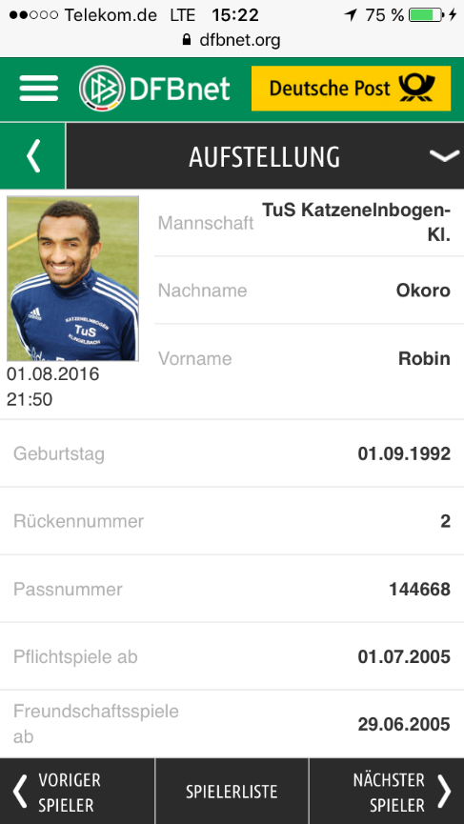

Bild 1
APP: DFBnet => Spielbericht=>Spielplan=>Spiel auswählen=>Bearbeiten=>Aufstellung=>Spieler anklicken

Bild 2

